metin, ekran görüntüsü, yazılım, yazı tipi içeren bir resim

Açıklama otomatik olarak oluşturuldu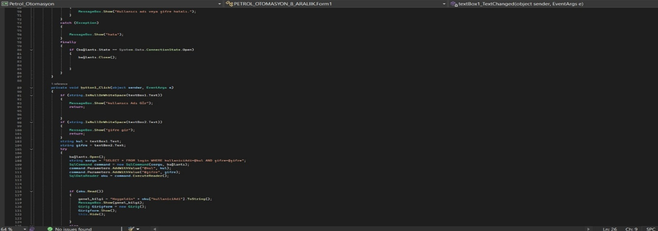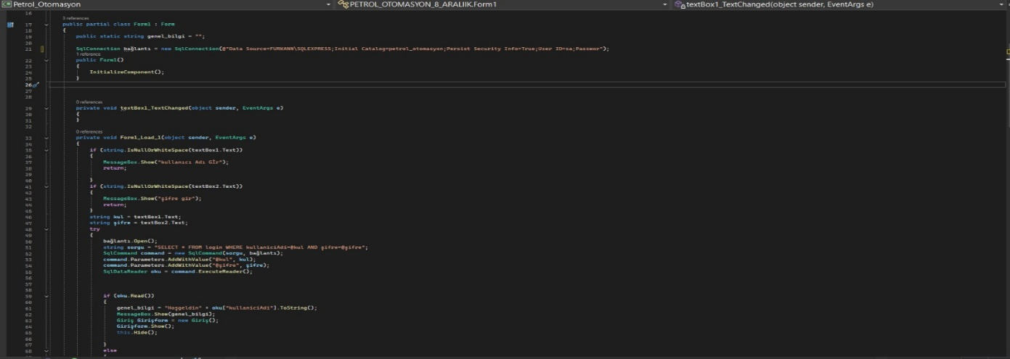

Form1.cs sayfasının ekran görüntüsü ve kodları.

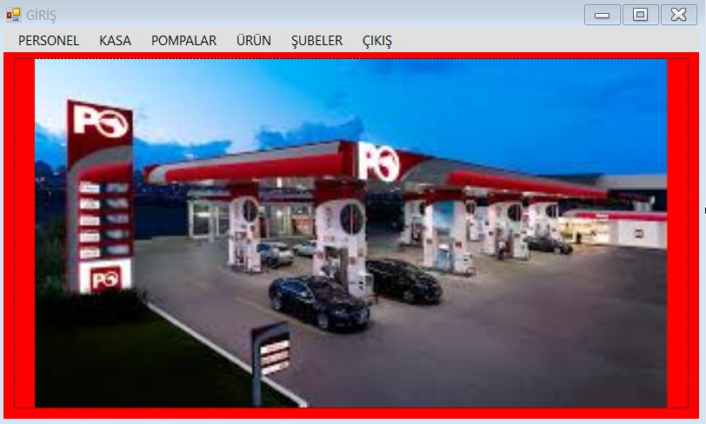

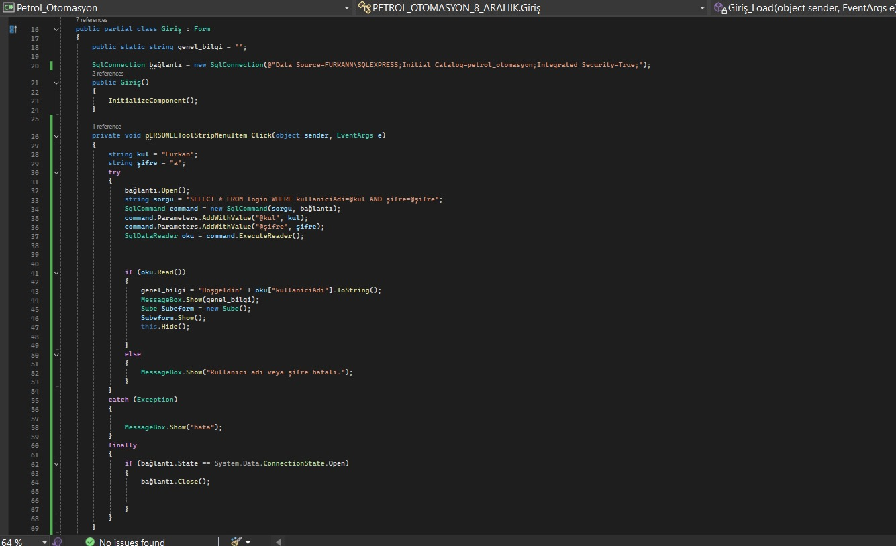

Giriş.cs sayfasının kodları.

metin, ekran görüntüsü, yazılım, multimedya yazılımı içeren bir resim

Açıklama otomatik olarak oluşturuldumetin, ekran görüntüsü, yazılım, web sayfası içeren bir resim

Açıklama otomatik olarak oluşturuldu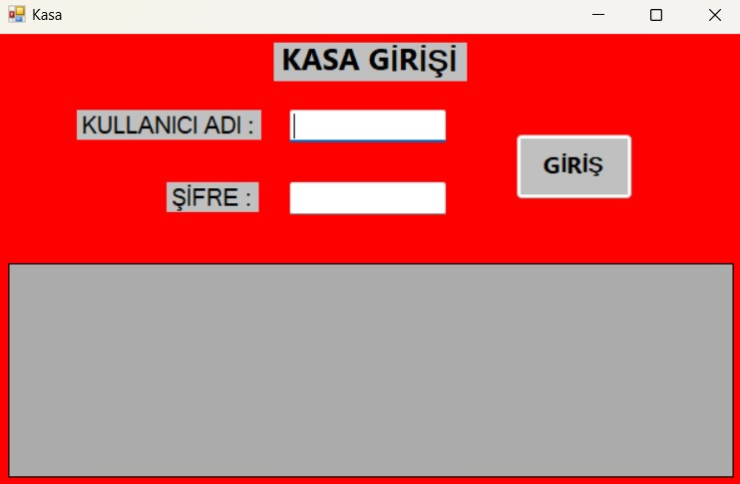

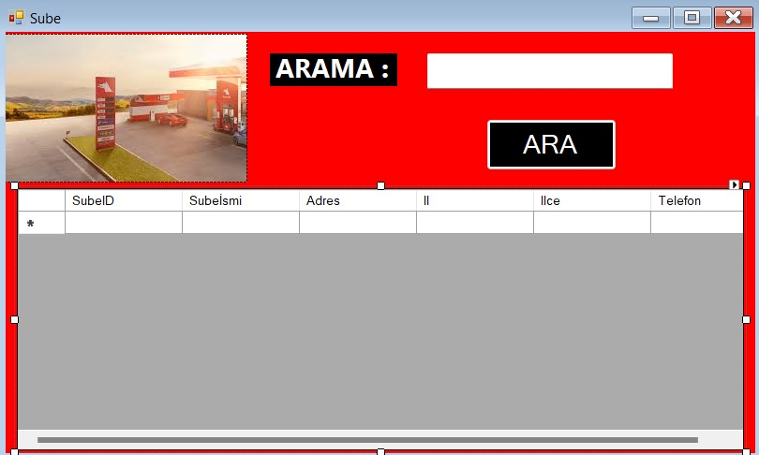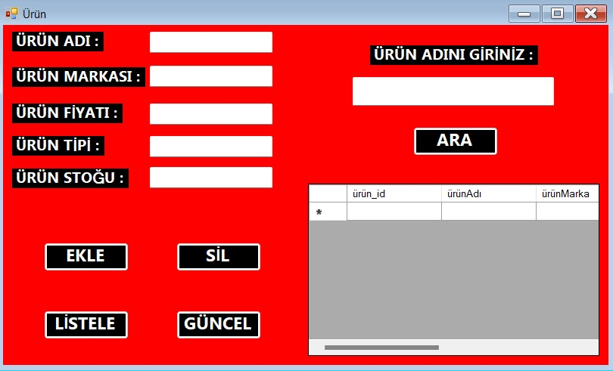

Projem şu an bu aşamada, altında kod olmayan görüntülerin kodlarını daha yazmadığım için eklemedim. Projeyi yaparken tasarım konusunda arkadaşımdan yardım aldım. Kod kısmında ise ChatGPT den yardım aldım . Projeye eklemek istediğim bir form sayfası daha var. Kodlarını attığım form sayfalarının butonları çalışıyor.